2019年中考物理真题分类汇编——灯泡的亮度专题
1.（2019广安，7）如图所示，电源电压不变，L₁、L₂两个灯泡的规格相同。闭合开关S，当滑动变阻器的滑片P都从中点向右滑动的过程中，关于两灯的亮度情况，说法正确的是（ ）、
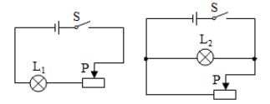
A．L₁始终比L₂暗 B．L₁始终比L₂亮
C．L₁和L₂都变暗 D．L₁和L₂都变亮
2.（2019兰州，13）将两只不同规格的灯泡L₁、L₂接在如图所示的电路中，闭合开关S1、S2后，下列说法中正确的是
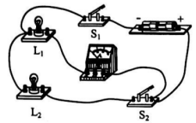
A.电流表测量干路电流 B.L₁与L₂的亮度一定相同
C.通过L，和L，的电流一定相等 D.只断开S₂，L₁发光且亮度不变
3.（2019巴中，13）下列说法错误的是（ ）
A．电荷的定向移动形成电流
B．串联电路中电流处处相等
C．灯泡亮度由灯泡的实际功率决定
D．导体的电阻跟导体两端电压成正比
4.（2019乐山，32）LED灯具有节能、环保的特点。一个“220V 5W”的LED灯与一个“220V 60W”的白炽灯亮度相当。若一个“220V 60W”的白炽灯每天正常工作4小时，30天消耗的电能是 kW·h，这些电能可供“220V 5W”的LED灯正常工作 小时。
5.（2019凉山州，11）法国科学家阿尔贝•费尔和德国科学家彼得•格林贝格尔由于发现了巨磁电阻（GMR）效应，荣获了2007年诺贝尔物理学奖。巨磁电阻效应是指某些材料的电阻在磁场的磁性增强时急剧减小的现象，如图所示，GMR是巨磁电阻，闭合S₁、S₂并使滑片P向左滑动，则（ ）
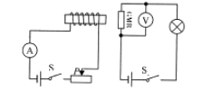
A．电流表示数增大，电压表示数减小，小灯泡变亮
B．电流表示数增大，电压表示数增大，小灯泡变亮
C．电流表示数减小，电压表示数减小，小灯泡变暗
D．电流表示数减小，电压表示数增大，小灯泡变暗
6.（2019自贡，16）某房间原来只接有一只标有“PZ220﹣40”的灯泡，小明又用一只完全相同的灯泡，将它俩串联在一起，在电源电压不变的情况下，房间内的总亮度将（ ）
A．变亮 B．变暗 C．不变 D．无法确定
7.（2019龙东，10）甲、乙两个小灯泡上分别标有“6V 3W”和“4V 2W”字样，现在把它们按不同方式接在不同电路中（不考虑灯丝电阻的变化），下列判断错误的是（ ）
A．若把它们并联在4V电路中，乙灯正常发光
B．若把它们并联在4V电路中，甲灯比乙灯亮
C．若把它们串联在10V电路中，两灯都可以正常发光
D．若把它们串联在10V电路中，甲灯比乙灯亮
8.（2019绵阳，7）如图所示，灯泡L₁和L₂（灯泡中只要有电流就能发光）相同，电源电压小于灯泡的额定电压，且保持不变，开关 S由闭合到断开，电路中
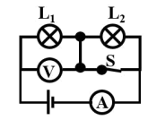
A. L₁变亮，电压表示数变小
B. L₁变暗，电流表示数变大
C. L₂亮起来，电压表示数变大
D. L₂亮起来，电流表示数变小
9.（2019长春，9）如图所示，电源两端的电压恒定．闭合开关S1，小灯泡发光，再闭合开关S2，则（ ）
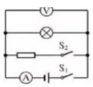
- 小灯泡变亮 B．电流表示数变小
C．电压表示数不变 D．电路的总电阻变大
10.(2019遂宁，7)如图所示电路，电源电压保持不变，闭合开关S，将滑动变阻器的滑片P向右移动过程中（ ）
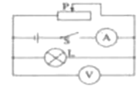
A. 电压表V的示数不变
B. 电流表A的示数变大
C. 小灯泡的亮度变暗
D. 电路的总功率变大
11.（2019龙东，33）小明发现家里用久的白炽灯泡发光时比新买时亮度暗一些。爸爸让小明把灯泡擦干净后闭合开关，灯泡发光还是较暗。请用所学物理知识从两个角度加以分析。

12.（2019盐城，29）阅读短文，回答问题:
白光LED灯
目前，常用的白光LED以蓝光LED为芯片，其上涂有黄色荧光粉.通电后，LED芯片发出蓝光，其中一部分照射到荧光粉上，荧光粉发出波长比蓝光长的黃光，该黄光与另部分蓝光混合射出，人眼便感觉到白光。生活中常用的白光LED灯是将多个白光LED连接而成的。
实验表明，白光LED的发光强度与其通过电流的占空比成正比。通常通过LED的电流随时间变化的规律如图所示，电流的占空比D=。在电流周期T小于人眼视觉暂留时阃（约0.1s）的情形下，人眼便感觉不到灯的闪烁。
人眼对亮度的感觉（即“视觉亮度”）与LED发光强度变化并不一致。当光强度均匀增大时，视觉亮度并非均打增加。弱光时，光强增大一倍，视觉亮度的增加多于一倍;强光时，光强增大一倍，视觉亮度的增加不足一倍。
生活中，白光LED调光台灯的电流设置了恰当的占空比变化規律，使视觉亮度均匀变化。
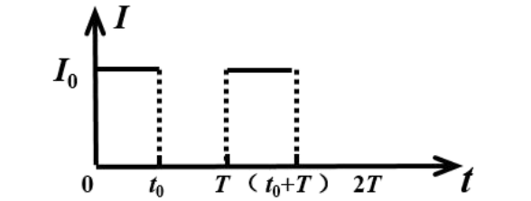
（1）文中所述人眼感觉到的白光是由____________混合而成的。
（2）文中所述白光LED发出的两种色光___________
A.均由荧光粉产生
B.均由LED芯片产生
C.波长短的由LED芯片产生，波长长的由荧光粉产生
D.波长短的由荧光粉产生，波长长的由LED芯片产生
（3）白光LED灯通入图中所示电流时，在0~2T时间内，不发光的时间段为_________和__________。
（4）下列是四种电流的t₀和T值，它们的I₀均相同。分别用它们对同一白光LED灯供电其中人眼感觉不到闪烁，且发光强度最大的是___________
A. t₀=1.8s，T=2s B. t₀=0.8s，T=1.0s
C. t₀=0.05s，T=0.1s D. t₀=0.02s，T=0.03s
（5）某白光LED调光台灯共有5级亮度，要使人眼对1~5级的“视觉亮度”均匀增大，下图像中电流的空比设置符合要求的是__________
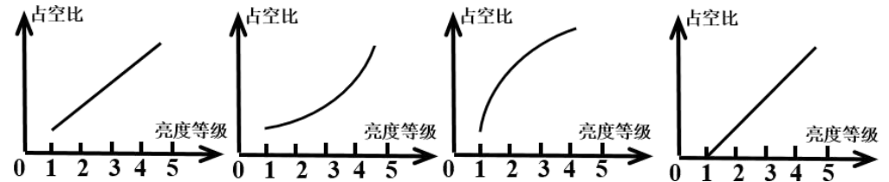
13.（2019江西，24）实验:测量小灯泡的电功率
实验中选择的小灯泡的额定电压为2.5V
【实验步骤】
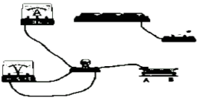
(1)请你用笔画线代替导线，把图中的电路连接完整(导线不准交又)，并要求滑动变阻器的滑片向左移动时，小灯泡会变亮；
(2)正确连接电路后，闭合开关，电流表指针不动，但用手按住开关，发现电流表指针摆动，出现这种现象的原因是________________；
(3)查明原因，排除故障，正确操作，得到下表所示数据请将表中内容补充完整:
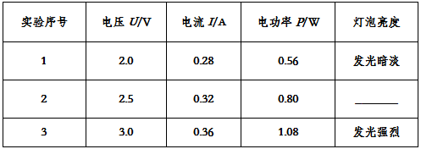
由表中数据可知，该灯的额定电功率为________W。
(4)利用上述电路，用定值电阻替换小灯泡，测量该定值电阻的阻值，请在虚线方框中设计一个记录的表格。

14.(2019遂宁，23)在“测量小灯泡的电功率”实验中，实验器材有：两节新干电池、电流表、电压表、额定电压2.5V的小灯泡，滑动变阻器、开关、导线若干，部分实物电路如图甲所示。
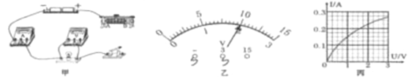
- 请用笔画线代替导线，将图甲中的实物电路连接完整（要求：滑片P向右移动时小灯泡变亮）。
（2）连接好电路，闭合开关，发现小灯泡很亮，电压表示数为3V．断开开关，经检查，各元件完好，电路连接正确则实验中操作错误之处是______。
（3）改正错误后进行实验，移动滑动变阻器的滑片到某一位置，电压表的示数如图乙所示；若要测量小灯泡的额定功率，滑动变阻器的滑片P应向______端移动（选填“A”或“B”）。
（4）图丙是由实验数据描出的小灯泡的I-U图象，则小灯泡额定功率是______W。
（5）根据小灯泡的I-U图象计算出不同电压下灯丝电阻值不同，原因是灯丝电阻随______的变化而变化。
（6）若用第（3）小问中所测得数据算出灯泡的电阻R_{L}，再根据P=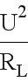计算灯泡的额定功率。按此方案算出灯泡的额定功率比真实值______（选填“偏大”或“偏小”）。
15.（2019长春，25）科技小组要测量额定电压为5V的小灯泡的电功率，可用的器材有：一个电压表和一个电流表（只有0~0.6A量程可用）．电源两端的电压恒定．
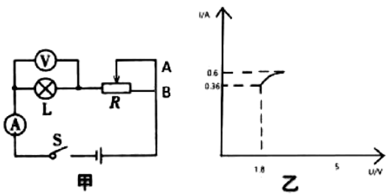
（1）按如图甲所示电路图确连接电路．闭合开关前，将滑动变阻器滑片移到 端（选填“左”或“右”）．
（2）闭合开关，记录电压表、电流表示数：调节滑动变阻器并记录多组数据．当电流表示数为0.6A时，电压表示数低于5V．根据数据绘制出小灯泡的电流I与电压U的关系图像如图乙所示，由图像可知，灯丝电阻随温度的升高而 。
（3）为测量小灯泡的额定功率，小组同学拆除电流表后再接通电路，调节滑动变阻器直至电压表示数为5V；保持滑动变阻器的滑片位置不变，断开开关，将电压表替换AB间导线接入电路，闭合开关，电压表小数为5.4V，则此时小灯泡亮度比正常发光时 ：将滑动变阻器的滑片移到最左端，电压表示数变为7.2V．则小灯泡的额定功率为 W．
16.（2019襄阳，23）小明同学用如图甲所示的实验电路来测定“小灯泡的额定电功率”,所用电源电压为6V,小灯泡额定电压为2.5V,电阻约为10左右
(1)甲图是小明同学连接的错误电路,在应改动的一根导线上打“×”,并用笔画线代替导线画出正确的接法
(2)正确连线后,闭合开关,小灯泡立即发出明亮耀眼的光,并很快熄灭,他接下来的操作是_____。
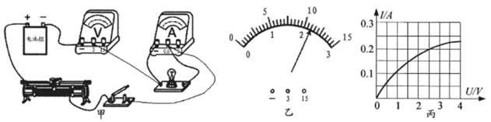
(3)故障排除后,开始进行实验。逐步移动滑动变阻器滑片,看到如图乙所示的电压表示数,为使灯泡正常发光,应向_______(选填“左”或“右”)端移动滑片:最后小明根据测量数据绘制了灯泡的1-U图像,如图丙所示。则灯泡的额定电功率为________。
(4)他又找来了3个阻值分别为5Ω、10Ω、20Ω的定值电阻替换小灯泡,来探究通过导体的电流与电阻的关系。实验中,控制电阻两端的电压为2V不变,为了完成实验,他选用的滑动变阻器的阻值至少为_______Ω
17.（2019盐城，28）小华做“测量小灯泡的功率”的实验，并探究小灯泡亮度与功率的关系。电源电压为4V保持不变。小灯泡额定电压为2.5V，滑动变阻器标有“20Ω1A”字样。
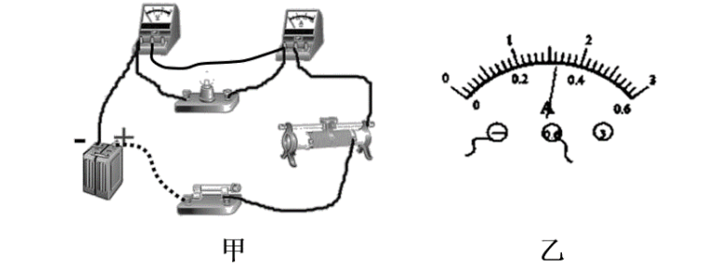
（1）图甲所示是小华正准备接入最后一根导线（图中虚线所示）时的实验电路。请指出图中在器材操作上存在的不妥之处：______________。
（2）下表是记录与处理实验数据的表格（部分），表中A和B处内容是______和_______。
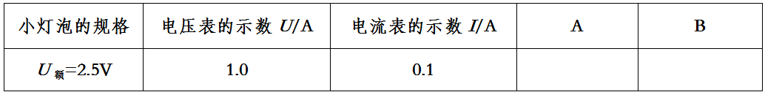
（3）实验中，测出小灯泡在U=2.0V时的功率后，要测量其额定功率，滑动变阻器的滑片应向_______移动；当电压表的示数达到额定电压时，电流表的示数如图乙所示，则小灯泡的额定功率为________W。
（4）小明认为（2）中表格内数据不是真实的，你__________（同意/不同意）小明的观点写出你判断的依据。答_________。
18.（2019黔西南，20）小雷想知道小灯泡的亮暗程度与哪些因素有关。于是找来额定电流均小于0.6A，额定电压为2.5V的灯L₁和额定电压为3.8V的灯L₂，先后接在电源电压恒为6V的电路中，按照如图1所示的电路进行探究：
（1）请用笔画线代替导线，根据图1所示电路图，将图2所示实物图连接完整。
（2）若小雷连接电路后闭合开关，灯L₁几乎不发光，移动滑片P也不能改变灯的亮度。原因是他把滑动变阻器的 （选填“AB”或“CD”）接线柱接入了电路。
（3）小雷排除故障后，按图1所示的电路继续进行实验：闭合开关，移动滑片P，使灯L₁发光，测出灯L₁的相关物理量，记录和计算结果如下表：
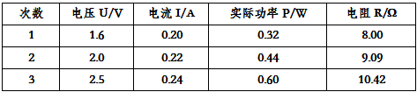
小雷注意到灯L₁的亮度变化是：第二次比第一次亮，第三次比第二次更亮。
结合表中数据得出的结论是小灯泡越亮，它的实际功率越 （选填“大”或“小”）；
（4）用L₂替换L₁重复上面的实验时，需要改变 表的量程，结果发现灯L₂的亮度变化规律与灯L₁相似；
（5）有同学认为“用上表中灯L₁的3次电阻的平均值代表它的电阻更准确”，这种说法错误的原因是其忽略了
的影响。
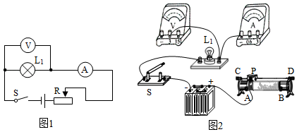

2019年中考物理真题分类汇编
——灯泡的亮度专题答案
1.（2019广安，7）如图所示，电源电压不变，L₁、L₂两个灯泡的规格相同。闭合开关S，当滑动变阻器的滑片P都从中点向右滑动的过程中，关于两灯的亮度情况，说法正确的是（ ）、
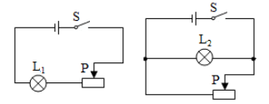
A．L₁始终比L₂暗 B．L₁始终比L₂亮
C．L₁和L₂都变暗 D．L₁和L₂都变亮
【答案】A。
2.（2019兰州，13）将两只不同规格的灯泡L₁、L₂接在如图所示的电路中，闭合开关S1、S2后，下列说法中正确的是
A.电流表测量干路电流 B.L₁与L₂的亮度一定相同
C.通过L，和L，的电流一定相等 D.只断开S₂，L₁发光且亮度不变
【答案】D
3.（2019巴中，13）下列说法错误的是（ ）
A．电荷的定向移动形成电流
B．串联电路中电流处处相等
C．灯泡亮度由灯泡的实际功率决定
D．导体的电阻跟导体两端电压成正比
【答案】D。
4.（2019乐山，32）LED灯具有节能、环保的特点。一个“220V 5W”的LED灯与一个“220V 60W”的白炽灯亮度相当。若一个“220V 60W”的白炽灯每天正常工作4小时，30天消耗的电能是 kW·h，这些电能可供“220V 5W”的LED灯正常工作 小时。
【答案】7.2； 1.44×10³
5.（2019凉山州，11）法国科学家阿尔贝•费尔和德国科学家彼得•格林贝格尔由于发现了巨磁电阻（GMR）效应，荣获了2007年诺贝尔物理学奖。巨磁电阻效应是指某些材料的电阻在磁场的磁性增强时急剧减小的现象，如图所示，GMR是巨磁电阻，闭合S₁、S₂并使滑片P向左滑动，则（ ）
A．电流表示数增大，电压表示数减小，小灯泡变亮
B．电流表示数增大，电压表示数增大，小灯泡变亮
C．电流表示数减小，电压表示数减小，小灯泡变暗
D．电流表示数减小，电压表示数增大，小灯泡变暗
【答案】A。
6.（2019自贡，16）某房间原来只接有一只标有“PZ220﹣40”的灯泡，小明又用一只完全相同的灯泡，将它俩串联在一起，在电源电压不变的情况下，房间内的总亮度将（ ）
A．变亮 B．变暗 C．不变 D．无法确定
【答案】B。
7.（2019龙东，10）甲、乙两个小灯泡上分别标有“6V 3W”和“4V 2W”字样，现在把它们按不同方式接在不同电路中（不考虑灯丝电阻的变化），下列判断错误的是（ ）
A．若把它们并联在4V电路中，乙灯正常发光
B．若把它们并联在4V电路中，甲灯比乙灯亮
C．若把它们串联在10V电路中，两灯都可以正常发光
D．若把它们串联在10V电路中，甲灯比乙灯亮
【答案】B。
8.（2019绵阳，7）如图所示，灯泡L₁和L₂（灯泡中只要有电流就能发光）相同，电源电压小于灯泡的额定电压，且保持不变，开关 S由闭合到断开，电路中
A. L₁变亮，电压表示数变小
B. L₁变暗，电流表示数变大
C. L₂亮起来，电压表示数变大
D. L₂亮起来，电流表示数变小
【答案】D
9.（2019长春，9）如图所示，电源两端的电压恒定．闭合开关S1，小灯泡发光，再闭合开关S2，则（ ）
- 小灯泡变亮 B．电流表示数变小
C．电压表示数不变 D．电路的总电阻变大
【答案】C
10.(2019遂宁，7)如图所示电路，电源电压保持不变，闭合开关S，将滑动变阻器的滑片P向右移动过程中（ ）
A. 电压表V的示数不变
B. 电流表A的示数变大
C. 小灯泡的亮度变暗
D. 电路的总功率变大
【答案】A
11.（2019龙东，33）小明发现家里用久的白炽灯泡发光时比新买时亮度暗一些。爸爸让小明把灯泡擦干净后闭合开关，灯泡发光还是较暗。请用所学物理知识从两个角度加以分析。
答：用久的白炽灯灯丝变细，电阻变大，由P＝可知，当电压不变时，电阻变大，实际功率变小，所以白炽灯泡变暗；
同时白炽灯发光时灯丝温度升高，灯丝升华变为钨蒸气，钨蒸气遇到温度较低的灯泡内壁，凝华成固态钨附着在灯泡内壁上，透光量变弱，所以灯泡发光也会变暗。
12.（2019盐城，29）阅读短文，回答问题:
白光LED灯
目前，常用的白光LED以蓝光LED为芯片，其上涂有黄色荧光粉.通电后，LED芯片发出蓝光，其中一部分照射到荧光粉上，荧光粉发出波长比蓝光长的黃光，该黄光与另部分蓝光混合射出，人眼便感觉到白光。生活中常用的白光LED灯是将多个白光LED连接而成的。
实验表明，白光LED的发光强度与其通过电流的占空比成正比。通常通过LED的电流随时间变化的规律如图所示，电流的占空比D=。在电流周期T小于人眼视觉暂留时阃（约0.1s）的情形下，人眼便感觉不到灯的闪烁。
人眼对亮度的感觉（即“视觉亮度”）与LED发光强度变化并不一致。当光强度均匀增大时，视觉亮度并非均打增加。弱光时，光强增大一倍，视觉亮度的增加多于一倍;强光时，光强增大一倍，视觉亮度的增加不足一倍。
生活中，白光LED调光台灯的电流设置了恰当的占空比变化規律，使视觉亮度均匀变化。
（1）文中所述人眼感觉到的白光是由____________混合而成的。
（2）文中所述白光LED发出的两种色光___________
A.均由荧光粉产生
B.均由LED芯片产生
C.波长短的由LED芯片产生，波长长的由荧光粉产生
D.波长短的由荧光粉产生，波长长的由LED芯片产生
（3）白光LED灯通入图中所示电流时，在0~2T时间内，不发光的时间段为_________和__________。
（4）下列是四种电流的t₀和T值，它们的I₀均相同。分别用它们对同一白光LED灯供电其中人眼感觉不到闪烁，且发光强度最大的是___________
A. t₀=1.8s，T=2s B. t₀=0.8s，T=1.0s
C. t₀=0.05s，T=0.1s D. t₀=0.02s，T=0.03s
（5）某白光LED调光台灯共有5级亮度，要使人眼对1~5级的“视觉亮度”均匀增大，下图像中电流的空比设置符合要求的是__________
【答案】 (1). 蓝光与黄光 (2). C (3). t₀~T (4). （t₀+T）~2T (5). D (6). B
13.（2019江西，24）实验:测量小灯泡的电功率
实验中选择的小灯泡的额定电压为2.5V
【实验步骤】
(1)请你用笔画线代替导线，把图中的电路连接完整(导线不准交又)，并要求滑动变阻器的滑片向左移动时，小灯泡会变亮；
(2)正确连接电路后，闭合开关，电流表指针不动，但用手按住开关，发现电流表指针摆动，出现这种现象的原因是________________；
(3)查明原因，排除故障，正确操作，得到下表所示数据请将表中内容补充完整:
由表中数据可知，该灯的额定电功率为________W。
(4)利用上述电路，用定值电阻替换小灯泡，测量该定值电阻的阻值，请在虚线方框中设计一个记录的表格。
【答案】
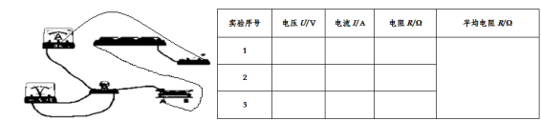
(1). 见上图 (2). 开关接触不良 (3). 正常发光 (4). 0.80 (5). 见上表
14.(2019遂宁，23)在“测量小灯泡的电功率”实验中，实验器材有：两节新干电池、电流表、电压表、额定电压2.5V的小灯泡，滑动变阻器、开关、导线若干，部分实物电路如图甲所示。
- 请用笔画线代替导线，将图甲中的实物电路连接完整（要求：滑片P向右移动时小灯泡变亮）。
（2）连接好电路，闭合开关，发现小灯泡很亮，电压表示数为3V．断开开关，经检查，各元件完好，电路连接正确则实验中操作错误之处是______。
（3）改正错误后进行实验，移动滑动变阻器的滑片到某一位置，电压表的示数如图乙所示；若要测量小灯泡的额定功率，滑动变阻器的滑片P应向______端移动（选填“A”或“B”）。
（4）图丙是由实验数据描出的小灯泡的I-U图象，则小灯泡额定功率是______W。
（5）根据小灯泡的I-U图象计算出不同电压下灯丝电阻值不同，原因是灯丝电阻随______的变化而变化。
（6）若用第（3）小问中所测得数据算出灯泡的电阻R_{L}，再根据P=计算灯泡的额定功率。按此方案算出灯泡的额定功率比真实值______（选填“偏大”或“偏小”）。
【答案】
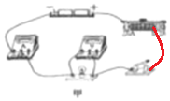
（1）如上图所示；（2）滑动变阻器的滑片没有调到阻值最大处；（3）B；（4）0.625；（5）温度；（6）偏大。
15.（2019长春，25）科技小组要测量额定电压为5V的小灯泡的电功率，可用的器材有：一个电压表和一个电流表（只有0~0.6A量程可用）．电源两端的电压恒定．
（1）按如图甲所示电路图确连接电路．闭合开关前，将滑动变阻器滑片移到 端（选填“左”或“右”）．
（2）闭合开关，记录电压表、电流表示数：调节滑动变阻器并记录多组数据．当电流表示数为0.6A时，电压表示数低于5V．根据数据绘制出小灯泡的电流I与电压U的关系图像如图乙所示，由图像可知，灯丝电阻随温度的升高而 。
（3）为测量小灯泡的额定功率，小组同学拆除电流表后再接通电路，调节滑动变阻器直至电压表示数为5V；保持滑动变阻器的滑片位置不变，断开开关，将电压表替换AB间导线接入电路，闭合开关，电压表小数为5.4V，则此时小灯泡亮度比正常发光时 ：将滑动变阻器的滑片移到最左端，电压表示数变为7.2V．则小灯泡的额定功率为 W．
【答案】（1）右；（2）变大；（3）暗；4
16.（2019襄阳，23）小明同学用如图甲所示的实验电路来测定“小灯泡的额定电功率”,所用电源电压为6V,小灯泡额定电压为2.5V,电阻约为10左右
(1)甲图是小明同学连接的错误电路,在应改动的一根导线上打“×”,并用笔画线代替导线画出正确的接法
(2)正确连线后,闭合开关,小灯泡立即发出明亮耀眼的光,并很快熄灭,他接下来的操作是_____。
(3)故障排除后,开始进行实验。逐步移动滑动变阻器滑片,看到如图乙所示的电压表示数,为使灯泡正常发光,应向_______(选填“左”或“右”)端移动滑片:最后小明根据测量数据绘制了灯泡的1-U图像,如图丙所示。则灯泡的额定电功率为________。
(4)他又找来了3个阻值分别为5Ω、10Ω、20Ω的定值电阻替换小灯泡,来探究通过导体的电流与电阻的关系。实验中,控制电阻两端的电压为2V不变,为了完成实验,他选用的滑动变阻器的阻值至少为_______Ω
【答案】
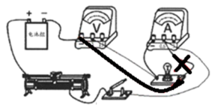
(1).见上图 (2). 断开开关，换用同规格的灯泡，将滑片移到最左端(3). 右(4). 0.5W(5). 40
17.（2019盐城，28）小华做“测量小灯泡的功率”的实验，并探究小灯泡亮度与功率的关系。电源电压为4V保持不变。小灯泡额定电压为2.5V，滑动变阻器标有“20Ω1A”字样。
（1）图甲所示是小华正准备接入最后一根导线（图中虚线所示）时的实验电路。请指出图中在器材操作上存在的不妥之处：______________。
（2）下表是记录与处理实验数据的表格（部分），表中A和B处内容是______和_______。
（3）实验中，测出小灯泡在U=2.0V时的功率后，要测量其额定功率，滑动变阻器的滑片应向_______移动；当电压表的示数达到额定电压时，电流表的示数如图乙所示，则小灯泡的额定功率为________W。
（4）小明认为（2）中表格内数据不是真实的，你__________（同意/不同意）小明的观点写出你判断的依据。答_________。
【答案】 (1). 开关未断开 (2). 小灯泡的功率P/W (3). 小灯泡亮度 (4). 右 (5). 0.8 (6). 同意 (7). 此时滑动变阻器的电压为3V,电流为0.1A,所以可算得滑动变阻器的阻值为30Ω,超过滑动变阻器的最大阻值
18.（2019黔西南，20）小雷想知道小灯泡的亮暗程度与哪些因素有关。于是找来额定电流均小于0.6A，额定电压为2.5V的灯L₁和额定电压为3.8V的灯L₂，先后接在电源电压恒为6V的电路中，按照如图1所示的电路进行探究：
（1）请用笔画线代替导线，根据图1所示电路图，将图2所示实物图连接完整。
（2）若小雷连接电路后闭合开关，灯L₁几乎不发光，移动滑片P也不能改变灯的亮度。原因是他把滑动变阻器的 （选填“AB”或“CD”）接线柱接入了电路。
（3）小雷排除故障后，按图1所示的电路继续进行实验：闭合开关，移动滑片P，使灯L₁发光，测出灯L₁的相关物理量，记录和计算结果如下表：
小雷注意到灯L₁的亮度变化是：第二次比第一次亮，第三次比第二次更亮。
结合表中数据得出的结论是小灯泡越亮，它的实际功率越 （选填“大”或“小”）；
（4）用L₂替换L₁重复上面的实验时，需要改变 表的量程，结果发现灯L₂的亮度变化规律与灯L₁相似；
（5）有同学认为“用上表中灯L₁的3次电阻的平均值代表它的电阻更准确”，这种说法错误的原因是其忽略了
的影响。
【答案】
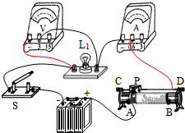
（1）见上图；（2）AB；（3）大；（4）电压；（5）灯丝的电阻随温度升高而增大。

